Albi tužky
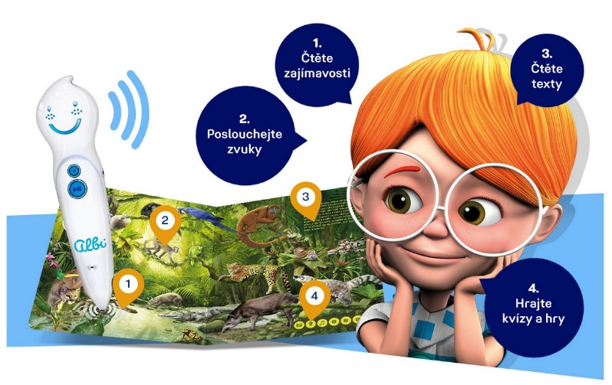

CO JE KOUZELNÉ ČTENÍ?
Kouzelné čtení je unikátní vzdělávací koncept od Albi, díky kterému se děti zábavnou a poutavou formou dozví spoustu zajímavých a užitečných informací.
Stačí, když se lehce dotknou Albi tužkou obrázku nebo textu, ozve se příslušná informace, zvuk nebo hudba. Hraní s Albi tužkou je zábava s neomezenými možnostmi – tužka
dovede nejenom číst texty, zpívat písničky a přehrávat reálné zvuky (řev lva, zpěv ptáků, zvuky dopravních prostředků apod.), ale dají se s ní hrát i různé hry a kvízy.

JAK Kouzelné čtení FUNGUJE?
Je to velmi jednoduché, elektronická tužka slouží jako čtečka speciálního kódu, který je ukryt přímo na stránkách knih. Stačí, když se lehce dotknete tužkou obrázku nebo textu, ozve se příslušná informace, zvuk nebo hudba. V knihách naleznete nepřeberné množství informací, ale také vědomostní či postřehové hry.velkou výhodou je, že elektronická tužka funguje se všemi knihami z edice Kouzelné čtení a nepotřebujete tedy pro každou knihu novou tužku. S nákupem nové knihy stačí pouze bezplatně nahrát nový audio soubor do tužky a nová mluvící kniha je vám hned k dispozici. Elektronická tužka má i další doplňkové funkce. Díky vestavěné paměti ji můžete používat jako MP3 přehrávač nebo USB paměť. Tužka má také funkci pro záznam zvuku.

PRO KOHO Kouzelné čtení JE?
Kouzelné čtení je určeno jak dětem v předškolním věku, tak dětem starším, ale bezpochyby zaujme i dospělé. Záleží pouze na tom, jakou knihu si právě zvolíte. Díky speciální technologii mohou knihy plně využívat i děti v předškolním věku, které ještě číst neumí. Samy si tak mohou „přečíst" pohádku nebo se hravou formou naučit poznávat barvy, čísla, písmena či nejrůznější tvary. Všechny tyto dovednosti si pak trénují v zábavných edukativních hrách, které knihy obsahují. Starší děti i dospělé pak zcela jistě zaujmou témata, jakými jsou například geografie, historie či výuka cizích jazyků – podívejte se například na Atlas světa, Lidské tělo, Svět zvířat nebo knihy na výuku angličtiny.

Přehled knih “Kouzelné čtení „ ve výměnném fondu
Knihovny Kroměřížska

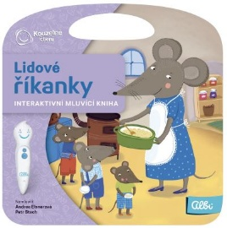 |  | LIDOVÉ ŘÍKANKY  věk: 2–6  Kdo by neznal říkanky jako Vařila myšička kašičku nebo Šel Janeček na kopeček? Knížka přináší dvanáct známých lidových říkanek v novém interaktivním kabátku. Rýmovačky přechází z generace na generaci a jsou důležité pro pochopení rytmu a melodie jazyka.  Namluvili: Andrea Elsnerová a Petr Stach
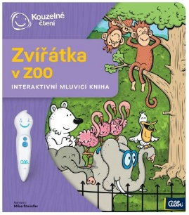 |  | ZVÍŘÁTKA V ZOO  věk: 2+  Pan Votýpka, vrátný v zoologické zahradě, bude mít narozeniny. Podaří se zvířátkům připravit narozeninové překvapení? Interaktivní kniha s veselými ilustracemi Libora Drobného pro děti již od 2 let.  Namluvil: Milan Šteindler
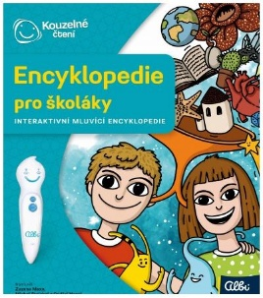 |  | ENCYKLOPEDIE PRO ŠKOLÁKY  věk: 6-12  Velkoformátová encyklopedie pro školáky obsahuje 17 kapitol: Vesmír, Neživá příroda, Počasí a podnebí, Rostliny, Živočichové, Přírodní rekordy, Lidské tělo, Doprava, Literatura a hudba, Film a divadlo, Umění, Architektura a památky, Jídlo, Sport, Česká republika, Věda a vynálezy, Dějiny 20. století. Kniha je nabitá spoustou informací o těchto tématech, nechybí 3 druhy kvízů a plno zajímavých zvuků.  Namluvili: Zuzana Maxa, Michal Stejskal a Ondřej Havel
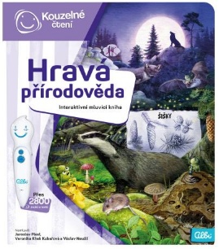 |  | HRAVÁ PŘÍRODOVĚDA  věk: 6-99  Vendelín je žalud, který „má pod čepicí“. Rozhodl se, že když už měl to štěstí a neskončil žádnému zvířeti v žaludku, najde si místo, kde zakoření a stane se statným dubem. Děti s Vendelínem projdou různými biotopy a jejich základními složkami. Vendelín jim prozradí co je živá a neživá příroda, jak se vyvíjí motýl, co je to potravní řetězec, jaké se u nás nacházejí horniny nebo i to, co je vše potřeba udělat, aby nám na stole zavoněl čerstvě upečený chléb. Následujme Vendelína a dívejme s kolem sebe!  Namluvili: Veronika Khek Kubařová, Václav Neužil a Jaroslav Plesl
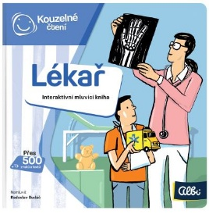 |  | LÉKAŘ :povolání  věk: 10+  V této knize se děti hravou formou seznámí s povoláním lékaře. Jak to vypadá u dětského lékaře, jak se léčí alergie a jak funguje rentgen či fonendoskop? Na každé stránce lze odhalit plno zajímavých zvuků a dialogů. Pomocí jednoduchého kvízu si pak mladí lékaři a lékařky mohou procvičit své znalosti.  Namluvil: Radoslav Budáč
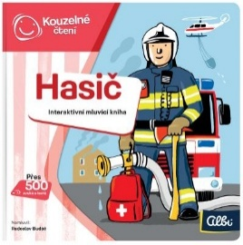 |  | HASIČ :povolání  věk: 6-12  V této knize se děti hravou formou seznámí s povoláním hasiče. Jakými auty hasiči jezdí, jakou techniku používají a jak se staví například protipovodňová hráz? Na každé stránce lze odhalit plno zajímavých zvuků a dialogů. Pomocí jednoduchého kvízu si pak mladí hasiči a hasičky mohou procvičit své znalosti.  Namluvil: Radoslav Budáč
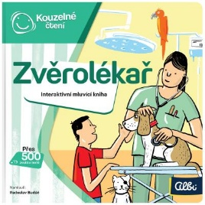 |  | ZVĚROLÉKAŘ :povolání  věk: 5-12  V této knize se děti hravou formou seznámí s povoláním zvěrolékaře. Jaké nástroje ke své práci potřebuje, jaká zvířata léčí a jak se máme starat o domácí mazlíčky? Na každé stránce lze odhalit plno zajímavých zvuků a dialogů.  Namluvil: Radoslav Budáč
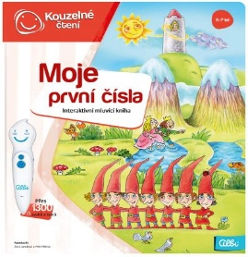 |  | MOJE PRVNÍ ČÍSLA  věk: 3-7  Moje první čísla ukáží dětem, že i čísla mohou být zábava a naučí je rozeznat jedničku od trojky a šestku od dvojky. S pomocí chytré knížky mohou rodiče dětem osvětlit základy počítání a zábavnou formou s nimi počty procvičit. V knize se děti postupně seznámí s jednotlivými čísly a v doprovodu poutavého vyprávění, které se ukrývá pod jednotlivými číslicemi, se učí rozumět počítání.  Namluvili: Zora Jandová a Petr Pěknic
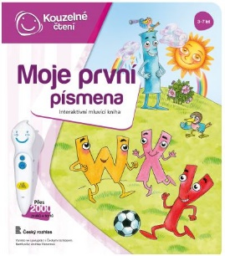 |  | MOJE PRVNÍ PÍSMENA  věk: 3-7  Kniha Moje první písmena seznámí děti se všemi písmenky obsaženými v české abecedě. Děti zjistí, co jsou to slabiky a mohou si vyzkoušet slabikovat jednotlivá slova. Slabikování jim ulehčí barevné rozlišování slabik, díky kterému si i lehce spočítají počet slabik ve slově.  Na každé straně na děti čekají básničky Jana Vodňanského, krásné ilustrace Ladislavy Pechové a samozřejmě spousta zábavných kvízů. Na konci knihy je pro děti připravena písmenková pohádková hra.
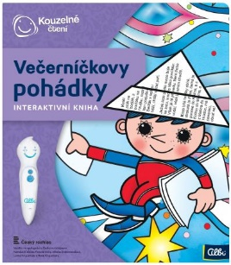 |  | VEČERNÍČKOVY POHÁDKY  věk: 3-99  Poslechněte si klasické české pohádky v podání Václava Postráneckého a Mileny Steinmasslové. Kniha obsahuje osm pohádek - mezi nimi například pohádky Zlatovláska, Tři zlaté vlasy děda Vševěda, O Popelce, Chytrá horákyně a další. Kniha je doplněna o zábavné kvízy, které děti zcela jistě nadchnou a zabaví na dlouhou dobu.  Namluvili: Václav Postránecký, Milena Steinmasslová, Lenka Krupanská a René Krupanský
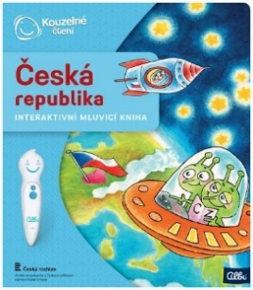 |  | ČESKÁ REPUBLIKA  věk: +6  Interaktivní kniha o České republice ilustrovaná Ladislavou Pechovou. V této knize se děti zábavnou formou dozví nejen spoustu zajímavostí o městech, krajích, pohořích a vodstvu, ale seznámí se i s naším průmyslem, nerostnými surovinami, zemědělstvím, památkami a významnými osobnostmi. Veškeré znalosti si pak mohou vyzkoušet pomocí zábavných kvízů, které jsou rozděleny do tří různých obtížností. Tato kniha je skvělým doplňkem pro výuku vlastivědy a zeměpisu.  Namluvil: Vojtěch Hájek
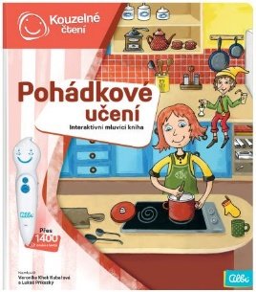 |  | POHÁDKOVÉ UČENÍ  věk: 3-7  Předškoláci toho musí hodně zvládnout, naučit se barvy, tvary, části těla, čísla nebo třeba protiklady. Naštěstí jim s tím pomůže skřítek Zvídálek. Všechno ho zajímá a nebojí se zapojit ani do práce na zahrádce. Zavede děti do divadla nebo na nákup, navštíví s nimi pana doktora i mateřskou školku. A za odměnu má na každé stránce pro děti tematickou písničku a pohádku!  Pohádky a text: Zuzana Pospíšilová  Hudba: Lenka Tovarová
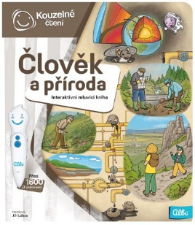 |  | ČLOVĚK A PŘÍRODA  věk: 6-12  EKOLOGIE A OCHRANA PŘÍRODY  Kniha je pozvánkou k zamyšlení o ekologii a ochraně přírody. Kromě toho vás kniha vezme na vycházku do pravěké a moderní krajiny, nahlédnete do tajemného podzemí a dozvíte se, na co nadávají bakterie nebo jak si choroš představuje starý buk. Průvodci vám budou dva kamarádi Franta a Pepa, jejichž pohled na přírodu je odlišný, což přináší spoustu dalšího poznání a zábavy.  Namluvil: Jiří Lábus
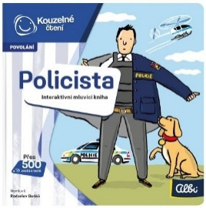 |  | POLICISTA  věk: 5+  V této knize se děti hravou formou seznámí s povoláním policisty. Hlavní hrdinou knížky je policejní nováček Kája, který řeší svůj první případ: krádež vzácného obrazu. Podaří se mu dopadnout zloděje? Na každé stránce lze odhalit plno zajímavých zvuků a dialogů. Pomocí jednoduchého kvízu si pak čtenáři mohou procvičit své znalosti.  Namluvil: Radoslav Budáč
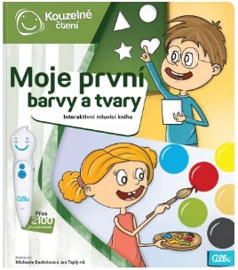 |  | MOJE PRVNÍ BARVY A TVARY  věk: 3-7  Svět kolem nás je plný barev a tvarů. Sourozenci Sára a Tom se je rozhodli dětem přiblížit na všem, co nás běžně obklopuje. Víte, jaká barva vznikne smícháním červené a modré? Jaký tvar má včelí plástev? Co je to silueta? Všechny odpovědi děti najdou právě v této knížce. Vydejte se společně s Tomem a Sárou třeba stanovat, na pouť nebo na návštěvu ke kouzelníkovi.  Namluvili: Michaela Badinková a Jan Teplý ml.
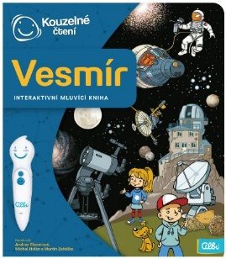 |  | VESMÍR  věk: 6-12  Co by asi říkali starověcí hvězdáři a astronomové na dnešní poznatky o vesmíru? Pojďme se podívat, jak dlouhou cestu ušel výzkum vesmíru od prvotního pozorování hvězd až po lety na Měsíc a ještě dál. Profesor Pulzar, Albína,Jonáš, pes Ajnštajn a kočka Eris budou našimi průvodci knihou, která přináší pohled na vesmír od dob dávno minulých po současnost.  Namluvili: Andrea Elsnerová, Michal Holán a Martin Zahálka
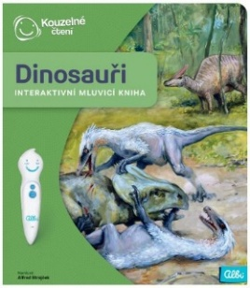 |  | DINOSAUŘI  věk: 6-12  Kniha Dinosauři z edice Kouzelné čtení provede čtenáře od zrodu prvních dinosaurů přes druhohory, kdy dinosauři ovládli svět a dosáhli gigantických rozměrů, až k jejich zániku způsobeného dopadem obrovského meteoritu. Kouzelné čtení dětem ukáže, jak dinosauři vypadali podle nejaktuálnějších vědeckých poznatků včetně zvuků, které mohli vydávat.  Namluvil: Alfred Strejček
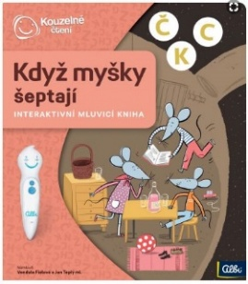 |  | KDYŽ MYŠKY ŠEPTAJÍ  věk: 3-7  Když myšky šeptají - Kniha Když myšky šeptají z edice Kouzelné čtení je pokračováním logopedické knihy „Když roboti brebentí“, ve kterém si děti mohou procvičit hlásky K, G, H, CH, Ď, Ť, Ň, Č, Š, Ž, C, S, Z a slabiky bě, pě, vě. Na každé stránce najdete také zábavnou písničku a na poslední dvoustraně zábavnou logopedickou hru na procvičení všech hlásek.  Namluvili: Vendula Fialová a Jan Teplý ml.
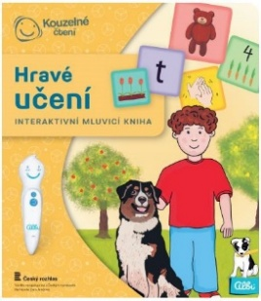 |  | HRAVÉ UČENÍ  věk: 3-7  SVĚT PRO PŘEDŠKOLÁKY  S Hravým učením se děti nenásilnou formou naučí poznávat čísla, písmena, barvy, tvary a získají spoustu dalších informací, které slouží k jejich rozvoji. Pomocí jednoduchých her a kvízů si získané znalosti mohou samy procvičovat. Kniha vznikla ve spolupráci s dětskou psycholožkou.  Namluvila: Zora Jandová
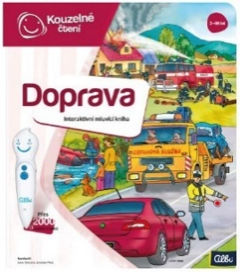 |  | DOPRAVA  věk: 3-99  Vydejte se s námi na dopravní hřiště, projděte se ulicemi města, poznejte práci záchranářů, prozkoumejte letiště, prohlédněte si stavbu, projeďte se po statku traktorem, zavítejte na nádraží nebo si udělejte výlet do přístavu. Poznáte při tom nejen mnoho zajímavých lidí, ale i dopravních prostředků nebo strojů. Na každé stránce si můžete poslechnout dopravní písničku.  Namluvili: Jana Holcová, Jaroslav Plesl
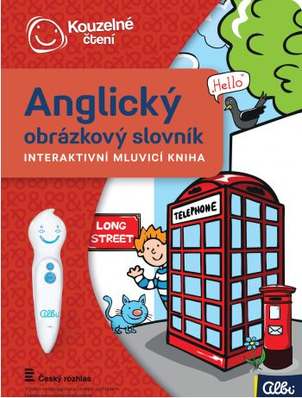 |  | ANGLICKÝ OBRÁZKOVÝ SLOVNÍK  věk: 4-99  PRO ZAČÁTEČNÍKY A MÍRNĚ POKROČILÉ  Obrázkový slovník obsahuje základní slovíčka s obrázky a jednoduché věty. Slovník je rozdělen do jedenácti tematických kapitol, které obsahují přes tisíc anglických slovíček včetně obrázků a příkladů použití. Slovník je doplněn kompletním českým překladem. Pomůcka při výuce Angličtiny pro děti od 4 let.  Kniha obsahuje přes 5000 zvuků a textů a je namluvena rodilými mluvčími.
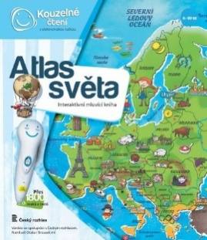 |  | ATLAS SVĚTA  věk: 6-99  Tato kniha obsahuje osm různých map. Na jednotlivých stranách se seznámíte se všemi kontinenty, poznáte země na naší planetě a zjistíte, kde tyto země leží. Nechybí zde ani oceány, moře, velké řeky a pohoří, které jsou nedílnou součástí naší planety. Obrázky na mapách vám ukáží, jaká zvířata, stavby či jiné zajímavosti můžete v jednotlivých zemích najít.  Namluvil: Otakar Brousek ml.
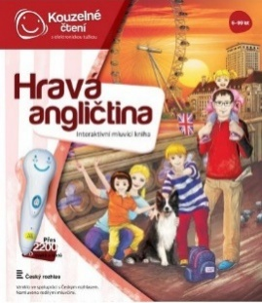 |  | HRAVÁ ANGLIČTINA  věk: 6-99  Hravá angličtina je vhodná pro výuku anglického jazyka jak pro začátečníky, tak pro mírně pokročilé. Zábavnou formou si vytvoříte nebo rozšíříte slovní zásobu a naučíte se správně vyslovovat anglická slovíčka a jednoduché věty.  Kniha je namluvena rodilými mluvčími, ale obsahuje také kompletní český překlad. Získané znalosti si můžete otestovat v kvízech, které jsou dle obtížnosti rozdělené do tří kategorií.
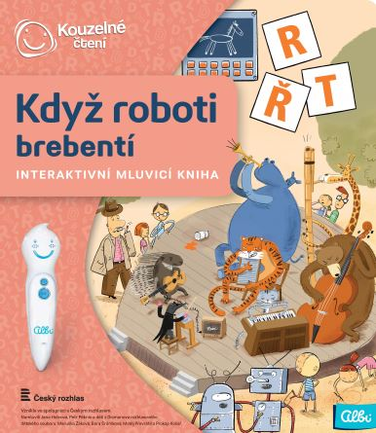 |  | KDYŽ ROBOTI BREBENTÍ  věk: 3-7  Knihou děti provází dvě postavičky, robot Robi a robotka Otka, které jim s mluvením pomáhají. Spolu s nimi se děti pokouší správně vyslovovat hlásky D, T, N, L, R a Ř.  Kniha obsahuje hravé úkoly podněcující děti k mluvení, a tím i k procvičování problematických jevů. Nechybí ani básničky, písničky a napínavé komiksy. Knihu připravila speciální pedagožka, logopedka a autorka mnoha dětských knih Ester Stará.  Namluvili: Jana Holcová, Petr Pěknic a děti z Dismanova rozhlasového dětského souboru
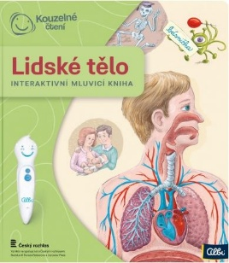 |  | LIDSKÉ TĚLO  věk: 5-12  Knihou Lidské tělo provází malý ufon Prokouk, který přiletěl z planety Po a rozhodl se prozkoumat zajímavé, tajemné a zároveň zábavné lidské tělo. Postava Prokouka a poutavé ilustrace podněcují děti k postupnému objevování jednotlivých částí a soustav lidského těla. Na každé dvoustraně najdou malí i velcí průzkumníci návod na cvik. Když si všechny cviky propojí, vznikne sestava, kterou si mohou zacvičit a krásně se přitom protáhnout. Nechybí básničky, zábavné kvízy a speciální ikony, které děti vybízejí, aby si získanou informaci ověřily doslova na vlastní kůži.  Básničky napsal: Robin Král, text: Lucie Ujcová
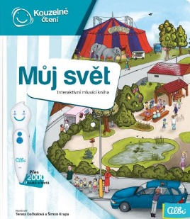 |  | MŮJ SVĚT  věk: 3-99  Ahoj, jmenuji se Tomáš a je mi sedm. Vítejte v této knize, která je celá o mně a naší rodině. Doma i ve škole mi říkají Tom. Mám jednu sestru Hedu, která krásně zpívá, chodí na gymnastiku a vůbec se ráda předvádí. Mě zase baví lumpárny, což se nelíbí naší mámě. Táta je dobrodruh, často podnikáme výlety pěšky i na kole. Vlastně jsme úplně obyčejná rodina. Tedy – mezi námi – žádná rodina asi není úplně obyčejná. Pojeďte s námi za babičkou, na hory nebo na statek, podívejte se, jak to vypadá u nás doma a trochu nás poznejte…  Namluvili: Tereza Dočkalová a Šimon Krupa
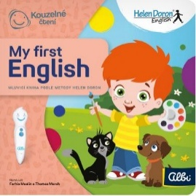 |  | MY FIRST ENGLISH  Na farmě, u lékaře nebo třeba na oslavě? Ano, existuje řada míst a věcí, které se teď hravě naučíte pojmenovat anglicky. Dozvíte se, jak nová slovíčka použít ve větách, zazpíváte si originální písničky a zahrajete zábavné kvízy. To vše v duchu celosvětově uznávané metody Helen Doron, která učí angličtinu přirozeně a způsobem, jež zaručí ty nejlepší výsledky.  Vytvořeno ve spolupráci s výukovými centry Helen Doron English (www.helendoron.cz).
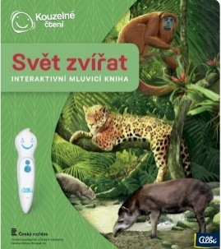 |  | SVĚT ZVÍŘAT  věk: 5-99  Kniha vás tématicky provede osmi různými prostředími z naší planety, jako je les, savana, poušť, moře a další. Na každé straně se dozvíte, jaká zvířata v daném prostředí žijí, jak se jmenují, jaké zvuky vydávají a čím jsou zajímavá. Své znalosti si pak můžete ověřit pomocí zábavných kvízů, které jsou vždy rozděleny do tří kategorií: najdi zvíře podle názvu, najdi zvíře podle zvuku, najdi zvíře podle zajímavosti.  Namluvil: Otakar Brousek ml.
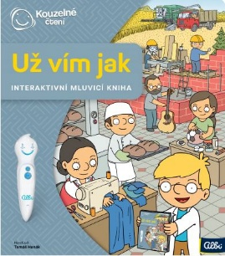 |  | UŽ VÍM JAK  věk: 6+  CO SE JAK DĚLÁ?  Také vás vždy zajímalo, jak se vyrábí různé věci kolem nás? Jak se staví dům, jak se vyrábí jídlo, nádobí, oblečení nebo zábava? A v neposlední řadě: jak vlastně vznikla tato mluvící kniha? Na všechny tyto otázky a mnoho dalších vám odpoví průvodce Vojta, který knihu sám napsal a namaloval a objevuje se tak na mnoha místech této knížky. Najdete ho všude? Vojta vám o vysvětlí!  Namluvil: Tomáš Hanák
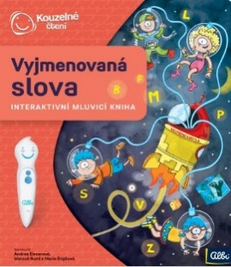 |  | VYJMENOVANÁ SLOVA  věk: 8-12  Mimozemšťánci Befe, Leme, Pese a Veze vás zvou na svou planetu Ypsilion, kde si procvičíte vyjmenovaná slova netradiční, ale velmi zábavnou formou. Napínavá dobrodružství jsou obohacena spoustou úkolů k procvičení znalostí psaní I a Y, ale i dalších souvisejících jevů.  Text: Daniela Kalinová
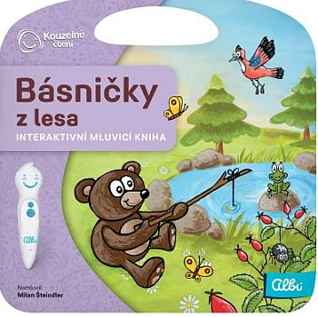 |  | BÁSNIČKY Z LESA  věk: 3-6  Kdo tu bručí a tam houká? Kdo to z nory na nás kouká? Kdo to v noci tiše cupká, ve dne potom v klidu chrupká? Co se jenom v lese děje? Kdo se z křoví na nás směje? Ať je noc či den, les nikdy úplně nespí. Seznamte se s obyvateli lesa díky této básničce. 12 navazujících básniček o zvířátkách z lesa, monology zvířátek i jejich příběh. V knize nechybí zábavný kvíz, ve kterém budou děti hledat jednotlivá zvířátka, rostliny a další.  Namluvil: Milan Šteindler
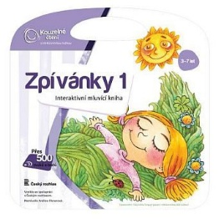 |  | ZPÍVÁNKY 1  věk: 3-7  Interaktivní Zpívánky ilustrované Ladislavou Pechovou. Zpívánky obsahují dvanáct lidových písní včetně not, které si děti mohou přehrát pomocí Kouzelného piana. Zahrají si známé písničky jako Holka modrooká, Jede, jede poštovský panáček, Pec nám spadla, Travička zelená, Skákal pes, Já mám koně a další. Knihu namluvila Andrea Elsnerová.
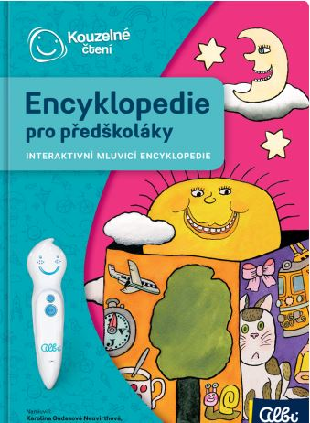 |  | ENCYKLOPEDIE PRO PŘEDŠKOLÁKY  věk: 3+  Hlavním hrdinou této knížky je předškolák Šimon. S ním a jeho rodinou se čtenář přenese do mnoha zajímavých prostředí a situací. Do města, na venkov, k moři, do zoo nebo třeba až do vesmíru. Díky Šimonovi bude potom pro čtenáře hračkou naučit se písmena, čísla, barvy, rozeznávat zvířata a rostliny a vůbec se připravit na to, co je brzy čeká – a to je škola.  Namluvili: Karolina Gudasová Neuvirthová, Petr Ryšavý a Michal Stejskal
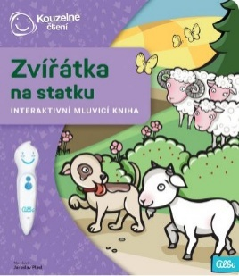 |  | ZVÍŘÁTKA NA STATKU  věk: 2-7  Zvířátka na statku pozvou nejmenší děti na dobrodružnou výpravu pejska Čendy za ztraceným kůzlátkem. Kniha plná zábavných říkanek a informací o tom, co zažil malý pejsek na statku a kousek za ním. Objevte zvuky, které zvířátka vydávají. Na konci knížky se pak dozvíte něco více o každém zvířátku, které jste v knížce potkali a můžete se o nich naučit i říkanky. Vzhůru za dobrodružstvím, které Čendu čeká!  Namluvil: Jaroslav Plesl
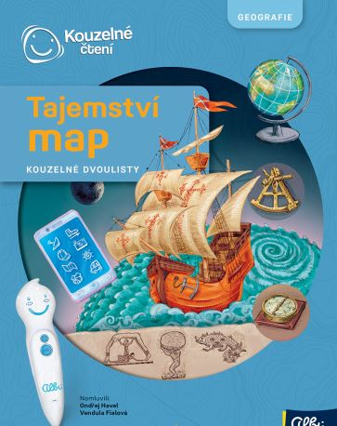  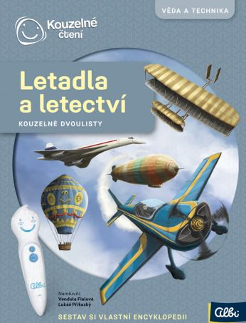 |  | TAJEMSTVÍ MAP  věk: 8+  Mapa je na první pohled docela nudná věc. Jenže když se podíváš znovu a důkladněji, zjistíš, že je to ve skutečnosti úžasný nástroj s fascinující historií. Jak se vůbec taková mapa zakresluje? Jak vypadala první nám známá mapa? Kdo zjistil, že je Země kulatá? Jak funguje mapa v telefonu? Uvnitř dvoulistu se dovíš nejen odpovědi na tyto otázky, ale i jak se v mapě orientovat, co znamenají jednotlivé značky nebo jak si lidé představovali naši Zem před tisíci lety…  Namluvili: Vendula Fialová a Ondřej Havel  LETADLA A LETECTVÍ  věk: 8+  Pokud tě vždy zajímalo, jak je možné, že se několikatunový kolos udrží ve vzduchu, ale děsila tě složitost tohoto jevu, otevři si tento dvoulist. Na jednotlivých stránkách se seznámíš s postupným  vývojem letectví, mnoha zajímavostmi nebo s pohledem pod plášť letadla. Popíšeme si, co která část ovlivňuje, co má za úkol a kde se nachází. A vedle toho, že jsme tuto složitou problematiku  vysvětlili jednoduchým způsobem, jsme nezapomněli ani na zajímavé detaily!  Namluvili: Vendula Fialová a Lukáš Příkazký
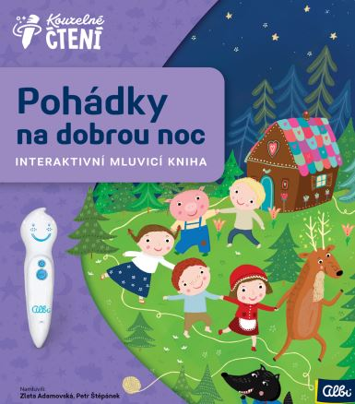 |  | POHÁDKY NA DOBROU NOC  věk: 2-6 let  Tato knížka přináší osm pohádek pro nejmenší. Karkulka, Smolíček, Budulínek, Jeníček, Mařenka a další postavičky ožívají v krásných ilustracích Michaela Bergmannové. Zaposlouchejte se s dětmi do pohádek vyprávěných Zlatou Adamovskou a Petrem Štěpánkem. Kromě toho, že se děti s pohádkami seznámí, mohou se je samy podle obrázků naučit vyprávět. Stačí jen následovat pohádková klubíčka, která je příběhy provedou.  Text: Lucie Krystlíková
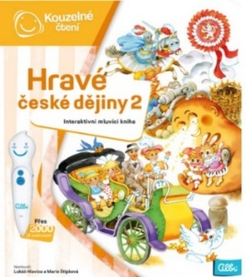 |  | HRAVÉ ČESKÉ DĚJINY 2  věk: +6  Kniha Hravé české dějiny 2 navazuje na předchozí díl. Děti se přenesou do období od vlády prvních Jagellonců na českém trůnu až po vládu Františka Josefa I. S historickými milníky se děti seznámí pomocí nádherných ilustrací Dagmar Ježkové. Na tvorbě textů se podílela Martina Drijverová. Své znalosti je možné si tradičně ověřit pomocí zábavných kvízů. Tato kniha je skvělým doplňkem pro výuku dějepisu.  Namluvili: Lukáš Hlavica a Marie Štípková
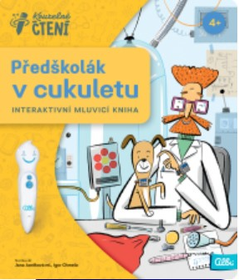 |  | PŘEDŠKOLÁK V CUKULETU  věk: +4  Kniha Předškolák v cukuletu připravuje děti hravou formou na nástup do školy. Prostřednictvím dobrodružného pátrání po pejskovi Badym plní čtenáři nejrůznější úkoly a výzvy, které jsou zaměřeny na rozvoj předškolních dovedností. Děti si procvičí nejen barvy, tvary či počty, ale potrénují například zrakové a sluchové vnímání, pozornost, paměť, vyjadřování nebo logické myšlení. Titul připravila speciální pedagožka, logopedka a autorka dětských knih Ester Stará.  Namluvili: Jana Janěková ml. a Igor Chmela
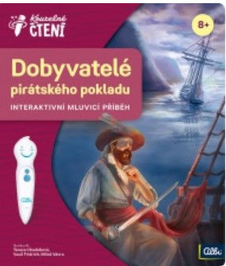 |  | DOBYVATELÉ PIRÁTSKÉHO POKLADU  věk: +8  Další kniha z edice Kouzelné čtení zavede děti od 8 let na dobrodružnou výpravu za pokladem. Na každé stránce na ně čeká hádanka, která jim pomůže odhalit část šifry potřebné k objevení pirátského pokladu. Staň se součástí příběhu! Tato kniha není jen obyčejným vyprávěním o cestě za pokladem kapitána Farrowa. Máš jedinečnou možnost podstoupit dobrodružnou výpravu, na jejímž konci tě čeká poklad. Ale nebude to jednoduché. Budeš muset čelit i mytologickým postavám. Je potřeba získat šifru a také správně zvolit osobu, která ti k pokladu dopomůže.  Namluvili: Tereza Chudobová, Vasil Fridrich, Miloš Vávra
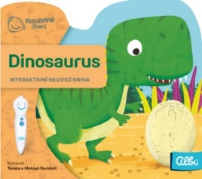 |  | MINIKNIHA DINOSAURUS  věk: +2  Dinosauři žili na naší planetě před mnoha a mnoha miliony let. Jací vlastně byli? Velcí, hluční a věčně hladoví! V knížce se potkáš s tyranosaurem rexem a brontosaurem. Stačí ji jen otevřít a na chvilku se ocitneš s obrovskými tvory v pravěku. Naučit se a zazpívat si o dinosaurech můžeš i písničku.  Namluvili: Tereza a Matouš Rumlovi
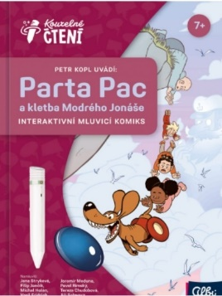 |  | KOMIKS PARTA PAC  věk: +7  Románek nenese stěhování do jiného města nejlépe. Obavy z nového prostředí ještě umocní přijetí v nové škole. Vypadá to, že se Románkovi všechno hroutí, ale pak ho osloví spolužačka Ofka a on se stává součástí party Pac a se svými novými kamarády zažívá úžasné dobrodružství. Pojď a projdi se s nimi Humbrsvíkem, městem, které skrývá nejedno tajemství.  Namluvili: Jana Stryková, Filip Jančík, Michal Holán, Vasil Fridrich, Jakub Koudela, Jaromír Meduna, Pavel Rímský, Tereza Chudobová, Jiří Schwarz a Tomáš Juřička.
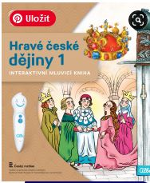 |  | HRAVÉ ČESKÉ DĚJINY  věk: 6-99  POZNEJTE ČESKÉ DĚJINY!  První díl knihy Hravé české dějiny vám přináší spoustu informací o tom, jak žili naši předkové od pravěku až po 15. století. Knihou vás provázejí dva nerozluční kamarádi, holčička Anička a její pes Franta. Své znalosti si můžete ověřit pomocí zábavných kvízů, které jsou rozděleny do tří různých obtížností. Tato kniha je skvělým doplňkem pro výuku dějepisu.  Namluvili: Otakar Brousek ml., Tereza Bebarová a Jana Holcová.
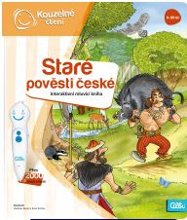 |  | STARÉ POVĚSTI ČESKÉ  věk: 8-99  Kniha seznámí děti s pověstmi pohanských Čechů, jak je známe od Aloise Jiráska. Každá dvoustrana je věnována jedné z pověstí, jakou je např.: O Čechovi, O Libuši, O Přemyslovi a další. Děti si mohou poslechnout poutavé dialogy a zvuky, zkrácenou verzi jednotlivých příběhů nebo historická fakta o pověstech. Kvízy tří náročností je prověří z jejich nabytých znalostí.  Namluvili: Vladislav Beneš a Karel Richter
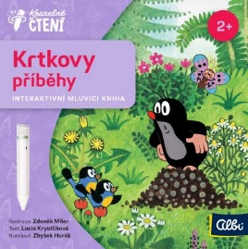 |  | MINIKNIHA KRTKOVY PŘÍBĚHY  věk: +2  Interaktivní kniha Krtkovy příběhy z edice Kouzelné čtení je určená pro děti od 2 let.  Kdo by neznal malého neposedu krtka! Nádherné ilustrace Zdeňka Milera zavedou děti za krtkem a jeho kamarády. Nejprve krtek pomůže se stavbou nového domku, který si vysnila myška, potom zachrání ztraceného zajíce a nakonec se vydá na výlet, kde ho překvapí medvědi. Krtek je zkrátka kamarád, se kterým rozhodně není nuda.  Namluvil: Zbyšek Horák
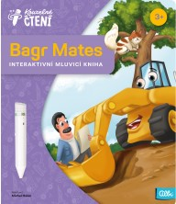 |  | BAGR MATES  Věk:+3  Myslíte si, že se na stavbě nemůže stát nic, co by stálo za řeč? Tak to jste ještě neslyšeli o stavbě, kde je stavbyvedoucím pan Makovička. Právě přijel nový bagr, kterého náklaďák Rudolf pojmenoval Mates. Už cestou na stavbu se Mates osvědčil při odklízení stromu, a to ještě netušil, jakým se stane hrdinou. Matesovi se totiž podaří vykopat poklad nebo odhalit strašidlo, kterého se bojí jeho kamarádi. A nejen to!  Namluvili: Michal Holán
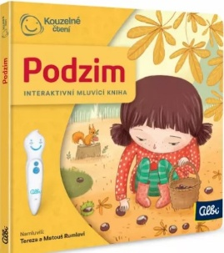 | PODZIM  Věk:1+  Pojďte se projít barevným podzimem spolu s Madlenkou a Jonášem. Můžete s nimi vyrazit do lesa na houby, pustit si draka a nebo se za špatného počasí zabavit při výrobě zvířátek z kaštanů a navlékání šípkových korálků. Podzim zkrátka nejsou jen plískanice, ale nabízí i spoustu zábavy.  Namluvili: Tereza a Matouš Rumlovi
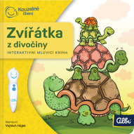 | ZVÍŘÁTKA Z DIVOČINY  Věk: 2-6  Odkud pocházejí lvi, kde mají svůj domov žirafy, co jedí sloni, jak žijí hroši a umí tučňáci létat? Odpovědi jsou pro nejmenší děti schované v této knížce. Čekají na ně i říkanky a zvuky, které jim divoká zvířátka přiblíží. A přijdou i na to, co je to medvědulák. Toho mohou totiž vidět jen tady.  Namluvil: Vojtěch Hájek
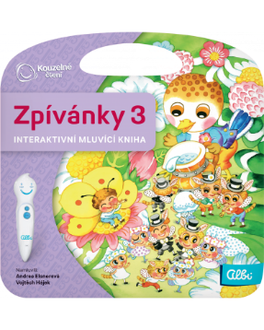 | ZPÍVÁNKY 3  Věk: 3  Třetí z řady populární knih edice Kouzelné čtení - Zpívánky. Kniha obsahuje dvanáct lidových písniček: Čtyři koně ve dvoře, Na tom pražským mostě, Okolo Frýdku cestička, Okolo Třeboně, Šly panenky silnicí, Tluče bubeníček, Vyletěla holubička, Až já budu velká, Já jsem z Kutný Hory, Komáři se ženili, Měla babka čtyři jabka a Šel zahradník do zahrady.  Namluvili: Andrea Elsnerová a Vojtěch Hájek
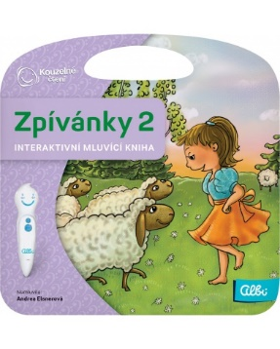 | ZPÍVÁNKY 2  Věk: 3  Oblíbené Zpívánky se dočkaly druhého dílu, ve kterém si děti opět mohou zazpívat a také zahrát na Kouzelné piáno. Kniha obsahuje dvanáct nejoblíbenějších lidových písniček včetně barevných not, které dětem pomohou při hraní pomocí Kouzelného piana. V knize Zpívánky 2 se objevují známé písničky jako Zajíček v své jamce, Já do lesa nepojedu, Pásla ovečky, Já jsem muzikant, Prší prší, Utíkej Káčo, utíkej, Čížečku, čížečku a další.  Namluvila: Andrea Elsnerová
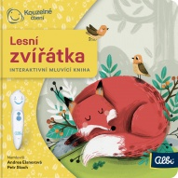 | LESNÍ ZVÍŘÁTKA  Věk: 2+  Malá lesní dobrodružství  Les je plný zvířátek, která tu mají domov ale také spoustu kamarádů. Nudit se určitě nebudete. Pojďte zjistit, kdo právě slaví narozeniny, kdo vzbudil sovu nebo komu se narodilo mláďátko. Veverka, medvěd nebo jezevec. S těmito i dalšími zvířátky se nejmenší děti mohou seznámit v nové miniknížce Lesní zvířátka.  Namluvili: Andrea Elsnerová a Petr Stach
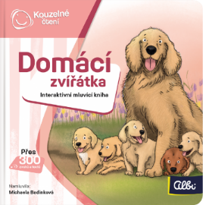 | DOMÁCÍ ZVÍŘÁTKA – MINIKNIHA  Věk: 2  Čí mládě je kuřátko?  Seznamte se s pejskem, husou nebo třeba oslíkem. Víte, co domácí zvířátka jedí, jak se říká zvukům, které vydávají, nebo jak nazýváme jejich domečky? A víte, jak se říká mláďatům domácích zvířátek? Ne? Tak to vůbec nevadí, otevřete si knížku a všechno se dozvíte.  Text: Lucie Krystlíková
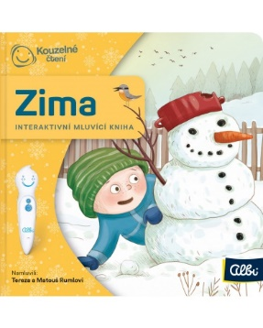 | ZIMA  Věk: 2  ROČNÍ období - miniknihy Kouzelné čtení  Nastalo nejchladnější roční období, ale to neznamená, že musíte sedět doma. Madlenka s Jonášem si umí zimu skvěle užít. Vezměte si teplé oblečení a vydejte se na kopec lyžovat nebo sáňkovat, nebo se vydejte do lesa, kam můžete vzít něco dobrého na zub lesním zvířátkům stejně jako to udělal Jonáš s Madlenkou.  Namluvili: Tereza a Matouš Rumlovi
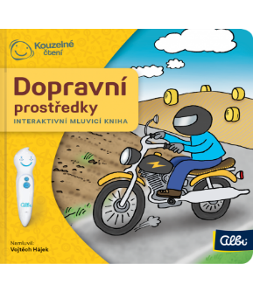 | DOPRAVNÍ PROSTŘEDKY  Věk: 2  Doprava je zábava  Co se pohybuje kolem nás po silnici, ve vzduchu, po kolejích nebo na vodě? Tato knížka je určena nejmenším dětem, přiblíží jim dopravní prostředky nejen povídáním, ale i říkankami a zvuky. A kromě toho se dozvědí i něco o prostředí, ve kterém se jednotlivé prostředky pohybují.  Text: Lucie Krystlíková
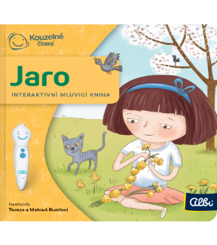 | JARO  Věk: 2  Minikniha pro nejmenší seznamuje děti se zábavnými i užitečnými jarními činnostmi - vyjížďka na kole, velikonce, výlety, sběr jarního kvítí, barvení vajíček, práce na zahrádce. Každá stránka je doplněná nezbytnou písničkou, jejíž text všechny aktivity shrnuje.  Namluvili: Tereza a Matouš Rumlovi
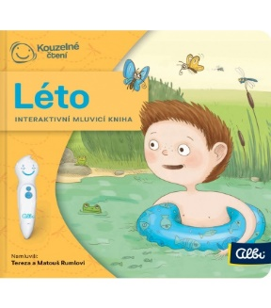 | LÉTO  Věk: 2  Zábavně – edukační cesta, jak těm nejmenším představit aktivity typické pro letní období - a to jak zábavné (koupání, sběr a vychutnávání letního ovoce, posezení u táboráku, vodácký výlet ), tak i užitečné (příprava na školu). Každá stránka je doplněná nezbytnou písničkou, jejíž text všechny aktivity shrnuje.  Namluvili: Tereza a Matouš Rumlovi
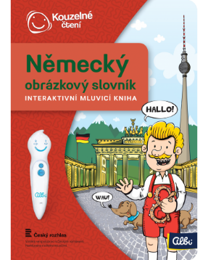 | NĚMECKÝ OBRÁZKOVÝ SLOVNÍK  Věk: 4+  PRO ZAČÁTEČNÍKY A MÍRNĚ POKROČILÉ  Obrázkový slovník obsahuje základní slovíčka s obrázky a jednoduché věty. Slovník je rozdělen do jedenácti tematických kapitol, které obsahují přes tisíc německých slovíček včetně obrázků a příkladů použití. Slovník je doplněn kompletním českým překladem. Pomůcka při výuce Němčiny pro děti od 4 let.  Kniha obsahuje přes 5000 zvuků a textů a je namluvena rodilými mluvčími.
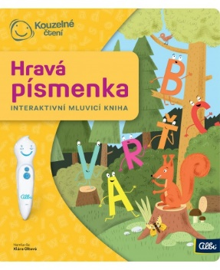 | HRAVÁ PÍSMENKA  Věk: 3+  V této knížce se seznámíš s dlouhou řadou písmen, kterým říkáme abeceda. I když některá písmenka používáme více a některá méně, důležitá jsou všechna. Co se ale stane, když si písmenko A, které je v abecedě první, usmyslí, že je nejdůležitější a nejlepší? Pojď to zjistit a třeba se dozvíš i něco navíc. A to, že je s písmenky i zábava, ti potvrdí zvířátka, která měla to štěstí se s nimi potkat.  Namluvila: Klára Oltová
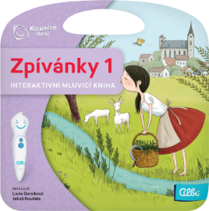 | Zpívánky I  Věk: 3+  Zpívánky obsahují 12 lidových písní včetně not, které si děti mohou pomocí Albi tužky přehrát a zpívat. V knize najdete známé písničky jako: Jede, jede poštovský panáček; Pec nám spadla; Kdyby byl Bavorov; Kočka leze dírou; Travička zelená; Ovčáci, čtveráci; Holka modrooká; Skákal pes; Červený šátečku; Nestarej se ženo má; Já mám koně; Černé oči.  Namluvili: Lucie Černíková a Jakub Koudela
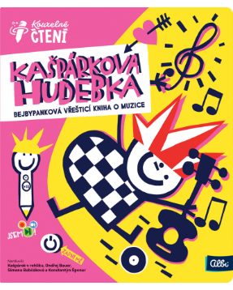 | KAŠPÁRKOVA HUDEBKA  Věk: 5+  Na 16 stranách bejbypankové vřeštící učebnice Kašpárkova hudebka z edice Kouzelné čtení se dozvíš mnoho z historie i teorie hudby, ale také rozezníš prdlafon, poslechneš si muzikantské vzkazy od slavných kámošů Kašpárka a ve velkém kvízu zjistíš, na jaký nástroj se máš naučit. Ať už hraješ na kytaru, nebo jen na máminy nervy, můžeš si založit kapelu! A hlavně se už vždycky radovat z hudby.  Hudba: Kašpárek v rohlíku
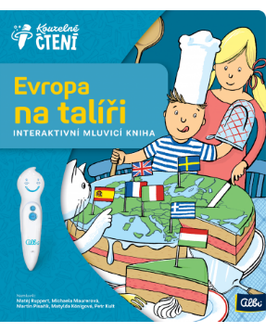 | EVROPA NA TALÍŘI  Věk: 6+  Interaktivní kniha Evropa na talíři z edice Kouzelné čtení je určená pro děti od 6 do 12 let, které zavede do kuchyní nejznámějších evropských zemí a představí jim typické místní pokrmy. V knize nechybí barevné ilustrace, zajímavé dialogy ani vědomostní kvízy na ověření vašich znalostí. Sourozenci Laura a Oliver milují cestování. Proto se vydali na cestu po evropských zemích, do kterých je pozvali jejich kamarádi šéfkuchaři. Přidejte se k nim a zjistíte, na čem si pochutnávají v Itálii, Francii, Španělsku, Velké Británii, Švédsku, Maďarsku nebo Řecku. Navíc si s nimi můžete jejich nejoblíbenější recepty i uvařit. Knížku plnou jídla, vtipu a cestování pro vás připravila zkušená rodičovská a foodblogerská dvojka Kuba a Blanka.  Namluvili: Matěj Ruppert, Michaela Maurerová, Martin Písařík, Matylda Königová a Petr Kult
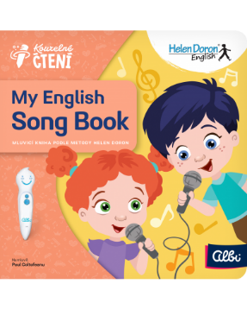 | MY ENGLISH SONG BOOK  Věk: 2+  My English Song Book z edice Kouzelné čtení je další knihou vytvořenou podle metody Helen Doron. Tentokrát na vás čekají veselé anglické písničky pro nejmenší děti, které se díky rytmu snadno naučí základní anglická slovíčka.  Věděli jste, že hudba a výuka jazyků spolu úzce souvisí? Možná vás překvapí, jak snadno si vaše děti osvojí anglická slovíčka a jednoduchou gramatiku právě díky rytmu a melodii 16 oblíbených písní z kurzů Helen Doron English. Zazpívat si mohou také karaoke verze písniček.  Kouzelná tužka dětem navíc umožní nahrát jejich hlas a porovnat výslovnost s anglickým originálem.
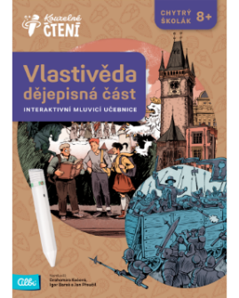 | Vlastivěda pro 4. a 5. třídu  Věk: 8+  Mluvicí sešit Vlastivěda - dějepisná část z edice Kouzelné čtení shrnuje dětem od 8 let to nejdůležitější z učiva vlastivědy pro 4. a 5. ročník. Přináší přehledný pohled na historii českého státu od sv. Václava až po T. G. Masaryka.Tato moderní učebnice je učená všem chytrým školákům, kteří se chtějí zábavnou formou seznámit s předmětem vlastivěda. Přináší dětem přehledný pohled na historii českého státu. Výklad dějin je doplněn dobrodružným příběhem tří dětí, které se podle staré listiny vydávají na cestu, kterou musel projít každý budoucí český král. Na cestě měl splnit uložené úkoly a dokázat, že je titulu hoden. Hrdinové našeho příběhu se pokusí cestu projít a úkoly vyřešit.
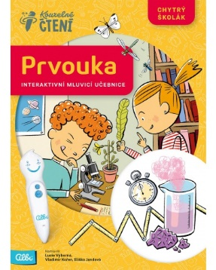 | PRVOUKA  Věk: 6+  Mluvicí učebnice Prvouka z edice Kouzelné čtení dětem zábavnou a interaktivní formou představí to nejdůležitější, co by měl žák 1. stupně znát z předmětu Prvouka. Obsahuje 17 kapitol, které jsou zaměřeny na to nejdůležitější ze vzdělávací oblasti Člověk a jeho svět - např. Lidské tělo, Moje vlast, Vesmír, Louka, Roční období, Ochrana přírody a jiné. Prostřednictvím zajímavých ilustrací, fotografií či komiksů školáci rychleji proniknou do učební látky a pomocí interaktivních kvízů si získané poznatky upevní.  Namluvili: Lucie Výborná, Vladimír Kořen, Eliška Jandová
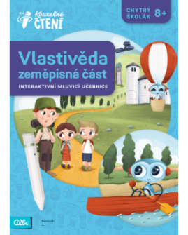 | LASTIVĚDA - ZEMĚPISNÁ ČÁST  Věk: 8+  Mluvicí sešit Vlastivěda - zeměpisná část z edice Kouzelné čtení shrnuje dětem od 8 let to nejdůležitější z učiva vlastivědy pro 4. a 5. ročník se zaměřením na zeměpisné poznatky o naší vlasti  Tato moderní učebnice je učená všem chytrým školákům, kteří se chtějí zábavnou formou seznámit s předmětem vlastivěda. Obsahuje 16 kapitol, které jsou zaměřeny na ty nejdůležitější poznatky o naší vlasti. Kromě klasických témat jako je povrch, vodstvo či příroda, se publikace věnuje i jednotlivým krajům, postavení Česka v Evropě a různým vlastivědným zajímavostem.  Namluvili: Vladimír Kořen, Bára Klárová, Markéta Šandová, Michal Stejskal a Lukáš Borik
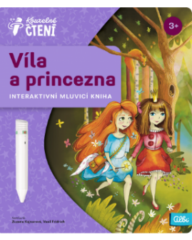 | VÍLA A PRINCEZNA  Věk: 3+  Poutavé pohádkové vyprávění o setkání víly Andělínky a princezny Johanky vás zavede do vílí země, kde poznáte čarovnou moc kouzelné hůlky, víly vám prozradí svá přísně střežená tajemství a přiučíte se od nich také nějakou tu magickou formuli. Síla lásky a přátelství překoná i rozdíly mezi vílí říší a světem lidí.  Namluvili: Zuzana Kajnarová a Vasil Fridrich
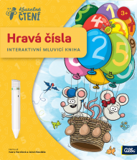 | HRAVÁ ČÍSLA  Věk: 3+  Knížka děti zavede je na dvorek, do hračkářství, k vodě nebo třeba do korun stromů. A proč zrovna tam? Budete se divit, ale všude je toho hodně k počítání. A o tom děti přesvědčí také průvodci, myška Matylda a myšák Ludva. Děti si mohou vyzkoušet i svůj postřeh. Najdou malé průvodce na karnevalu, v moři, na louce nebo v mumraji na pouti? Pojďme to zjistit.  Text: Lucie Krystlíková
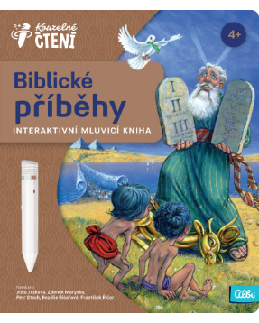 | BIBLICKÉ PŘÍBĚHY  Věk: 4+  Naše mluvicí kniha s názvem Biblické příběhy vám bude vyprávět to nejzajímavější ze Starého a Nového zákona. Zjistíte, co říkají jednotlivé biblické postavy, poslechnete si dětské modlitbičky i hezké písničky, potěší vás krásné barevné ilustrace a v zábavných kvízech si ověříte, co jste si z knížky zapamatovali.  Namluvili: Jitka Ježková, Zdeněk Maryška, Petr Strach, Rozálie Říčařová a František Říčař
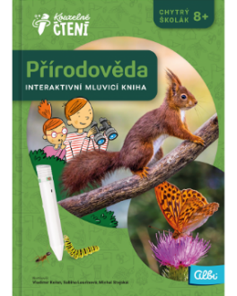 | PŘÍRODOVĚDA  Věk: 8+  Moderní interaktivní učebnice Přírodověda z edice Chytrý školák shrnuje to nejdůležitější z učiva přírodovědy pro 4. a 5. ročník ZŠ a je tak vhodným doplněním školních učebnic. Díky elektronické tužce se děti mohou učit samostatně, interaktivně a zábavně. Tato moderní učebnice je určená všem chytrým školákům, kteří se chtějí zábavnou formou seznámit s předmětem přírodověda. Prostřednictvím vtipných ilustrací a množství nevšedních fotografií děti rychleji proniknou do učební látky. Učivo si mohou zopakovat pomocí kvízů. Důraz je kladen na praktické využití získaných znalostí.  Namluvili Vladimír Kořen, Sabina Laurinová a Michal Stejskal.
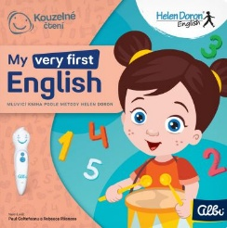 | MY VERY FIRST ENGLISH  Věk: +2  Angličtina metodou Helen Doron  Přibližte dětem jejich každodenní svět v duchu celosvětově uznávané metody Helen Doron a uvidíte, že to jde angličtinu učit i jinak než překladem. Pomocí veselých rýmů, písniček a kvízů se vaše děti rychle naučí pojmenovat anglicky barvy, čísla, hračky nebo tvary. Přesvědčte se sami, že učit se s námi mohou i ti nejmenší.  Namluvili: Paul Coltofeanu a Rebecca Riisness
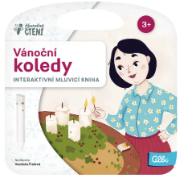 | VÁNOČNÍ KOLEDY  Věk: +3  Jak se připravují na štědrý den Dvořákovi? Maminka uvázala adventní věnec, děti postavily betlém, napeklo se cukroví a samozřejmě se nezapomnělo ani na úklid. Na Štědrý den se jen usmažily řízky a připravil salát. Po večeři, než přišel Ježíšek, se u Dvořákových pouštěly lodičky a lilo olovo. Maminka Veronika má vždy vše dobře rozplánované a tak zbývá čas i na písničku.  Namluvila: Vendula Fialová
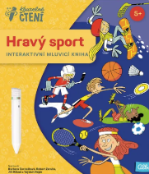 | HRAVÝ SPORT  Věk: +5  Interaktivní kniha Hravý sport z edice Kouzelné čtení je určena pro sportovce a sportovkyně od 5 let, kteří se pomocí mluvicí Albi tužky dozví zajímavé informace ze světa sportu. Čtenáři se mohou těšit na bojové, vodní či raketové sporty, atletiku, fotbal, basketbal a další.  Namluvili: Barbora Černošková, Robert Záruba, Jiří Hölzel a Vojtěch Hájek
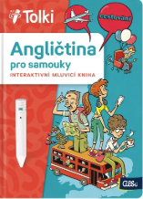 | ANGLIČTINA PRO SAMOUKY  Věk: dospělí a starší děti  Snažíte se už dlouho naučit anglicky? Chcete cestovat po světě a potřebujete znát slovíčka a fráze užitečné při cestách? Angličtina pro samouky je namluvena rodilými mluvčími a obsahuje i český překlad. Zábavnou formou si vytvoříte a rozšíříte slovní zásobu, při poslechu a četbě příběhů jedné česko-britské rodiny na cestách si procvičíte výslovnost. Získané znalosti si můžete otestovat v zábavných kvízech.  Kniha má 9 kapitol, každá z nich je rozdělena do 4 částí (příběh-poslech, slovíčka, fráze, příběh - četba). V jednotlivých kapitolách se naučíte, jak se domluvit například na letišti, v restauraci, jak se orientovat ve městě nebo co vás může potkat v přírodě při stanování či na pláži.  Namluvili: Chelsea Steeb, Richard Jones, Klára Oltová a Martin Zahálka.
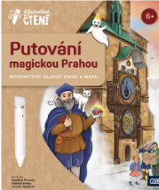 | PUTOVÁNÍ MAGICKOU PRAHOU  Věk: +6  Vydejte se na procházku Prahou po stopách Alchymisty a pomocí mapy najděte Kámen mudrců, který má tajemnou moc a umožní slyšet neslyšené. Po nalezení Kamene mudrců se vám odemknou nové příběhy v knize a ještě získáte atraktivní slevu na nákup.  Součástí knihy je i interaktivní mluvicí mapa Prahy, ve které je vyznačená cesta k ukrytému kameni. Děti tak mohou skutečně putovat Prahou, luštit hádanky a hledat, kam Alchymista Kámen mudrců ukryl.  Namluvili: Vendula Fialová, Michal Holán, Jaromír Meduna
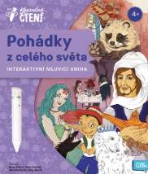 | POHÁDKY Z CELÉHO SVĚTA  Věk: +4  Kniha Pohádky z celého světa obsahuje osm pohádek z různých koutů naší planety. Přináší nejen známé pohádkové příběhy jako jsou Kráska a zvíře, Malá mořská víla, Pinocchio a Aladinova lampa, ale překvapí vás i méně známými pohádkami. Do sněhem zaváté severské země vás zavede Medvědí král, do Japonska se vydáte s pohádkou Kouzelná konvice, africký kontinent budete objevovat s Bojácným Sambou a do Indie zavítáte spolu s Hadím princem.  Namluvili: Dana Černá, Klára Issová, Zbyšek Horák a Filip Jančík
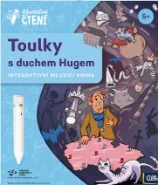 | TOULKY S DUCHEM HUGEM  Věk: +5  Víte, kde se natáčela pohádka Tři oříšky pro Popelku, kde roste lípa neviny, kdo měl v erbu krkavce na hermelínu nebo na kterém hradě měl stát skokanský můstek? Že nevíte? Nevadí, otevřete knihu a vydejte se za poznáním a zábavou!  V knize naleznete tyto hrady a zámky - Nové Hrady, Švihov, Krakovec, Trosky, Kunětická hora, Lipnice, Raduň a Buchlov. Každé z míst se nachází v jiném kraji ČR.  Namluvili: Ota Jirák, Klára Oltová, Jaroslav Plesl
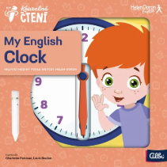 | MY ENGLISH CLOCK  Věk: 5+  V duchu celosvětově uznávané metody Helen Doron, která učí angličtinu přirozeně a nanejvýš efektivně, si děti upevní jednoduché gramatické struktury a naučí se vyprávět o tom, co dělají během dne a jaké mají záliby.  Namluvili: Charlotte Fairman a Louis Bouton
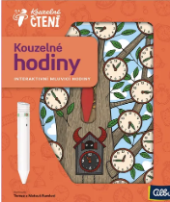 | KOUZELNÉ HODINY  Věk: +3  Naučte děti poznávat čas pomocí zábavných Kouzelných hodin z edice Kouzelné čtení. Děti budou mít možnost porovnat si zobrazení času na klasických hodinách s ručičkami se zobrazením na hodinách digitálních.  Namluvil: Tereza a Matouš Rumlovi
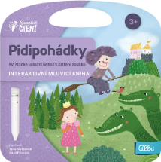 | PIDIPOHÁDKY  Věk: +3  Potřebujete zabavit dítko v autě cestou do školky, chcete ho odměnit za uklizené hračky nebo mu jen tak před spaním dopřát poslech krátké pohádky? Chcete mu zpříjemnit čištění zoubků nebo ho odměnit za péči o domácího mazlíčka? Pidipohádky jsou k tomu jako stvořené! Kniha obsahuje těchto 12 pohádek.  Namluvili: Jana Mařasová a Vasil Fridrich
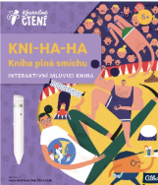 | KNIHA PLNÁ SMÍCHU  Věk: +5  Ahoj, jsem Květa Popletková a s dětmi se pořád něčemu chichotáme. Moc ráda vás provedu naším prdlým světem humoru. Občas se přeřeknu, občas ze mě vypadne nové slovíčko…  Pardón, nevíte, kolik je hovín? Za chvilku učím ufony blechštinu. Ze školy si ráda dělám holubník. A všichni taky moc rádi zpíváme. To se ví, že sem tam něco dopleteme. Tak pojď se zasmát s námi!  Namluvili: Ivana Andrlová a Petr Čtvrtníček
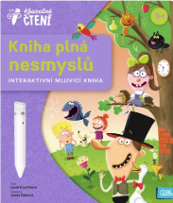 | KNIHA PLNÁ NESMYSLŮ  Věk: +5  Seznamte se s Majdou, Bárou a Šimonem a jejich zvířecími kamarády! Majda ráda čte a miluje dobrodružství. Bára ze všeho nejraději řeší záhady a tráví čas ve vodě. Šimon rád kreslí a má plno fantazie. Navíc teď mají nového kamaráda – Zachariáše Nesmyslíka. Od té doby, co ho znají, zažívají ještě víc legrace než dřív. Díky jeho kouzelnému cylindru se totiž každé místo, na které se vypraví, zaplní těmi nejbláznivějšími nesmysly!  Namluvili: Silvie Matičková, Klára Nováková, Michal Holán a Jakub Koudela
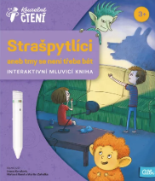 | STRAŠPYTLÍCI  Věk: +3  Zábavnou formou je učí, že jsou věci a situace, které mohou být úplně jiné, než se na první pohled zdají. Budete se s nimi trošku bát, hodně smát, ale hlavně objevíte spoustu tajemství skrývajících se pod rouškou tmy!  Namluvili: Ivana Korolová, Matouš Ruml, Martin Zahálka
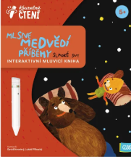 | MLSNÉ MEDVĚDÍ PŘÍBĚHY  Věk: +5  Miškovi a Nedvědovi se nechce spát. Ve snu ale zažijí nevídaná dobrodružství a potkají spoustu kamarádů. Nebude ono to spaní nakonec zábavné?  Mluvicí pohádková knížka ze světa Mlsných medvědích příběhů pomůže dětem od 5 let navyknout si na rituály před usnutím a těšit se do postýlek.  Namluvili: David Novotný, Lukáš Příkazký
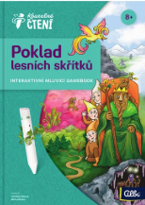 | POKLAD LESNÍCH SKŘÍTKŮ  Věk: +8  Zkus najít ztracený poklad lesních skřítků a zažij mnoho dobrodružství. A jaké to dobrodružství bude, záleží jen na tobě a na tom, pro kterou cestu se rozhodneš.  Můžeš se projít začarovaným lesem, skalami nebo se vydej do podzemí. Cest k pokladu vede mnoho a knihu můžeš číst pořád dokola, pokaždé bude jiná a najdeš v ní něco nového.  Na dobrodružné cestě můžeš potkat spoustu zvláštních tvorů, uvidíš prapodivné rostliny a můžeš najít i čarovné předměty.  Namluvili: Vendula Fialová, Michal Holán
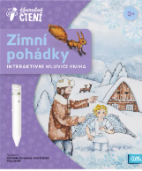 | ZIMNÍ POHÁDKY  Věk: +3  Pohádkový příběh, jehož hlavním hrdinou je andílek Julínek, někdy rozverný a neposedný, občas dokonce trošku zlobivý, ale s dobrým srdcem a touhou pomáhat hodným lidem a napravovat ty nehodné.  Zaposlouchejte se s mluvicí knížkou Zimní pohádky z edice Kouzelné čtení do sněhem zavátých milých a vtipných příběhů, ve kterých zvítězí zdravý rozum a chytrá hlava hlavního hrdiny.  Namluvili: Michaela Tomešová, Vasil Fridrich, Filip Jančík
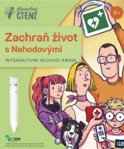 | ZACHRAŇ ŽIVOT A NEHODOVÝMI  Věk: +6  Prostřednictvím dobrodružných příběhů rodiny Nehodových kniha děti učí zásady poskytnutí první pomoci. V příbězích ale nechybí ani situace, kdy je třeba umět poskytnout správnou pomoc při méně závažném úrazu, úžehu, popálení a jiných nehodách. Někdy dokonce pomůže i umět jen rychle přivolat pomoc. S Nehodovými už vaše děti žádná nehoda nepřekvapí.  V této naučné knize se malí čtenáři spolu s rodinou Nehodových stanou svědky závažných úrazů  i onemocnění. Jednotliví členové této odvážné rodinky pak děti naučí, jak v takových situacích správně postupovat a zraněné zachránit.  Namluvili: Aleš Procházka, Jitka Ježková, Viktor Javořík
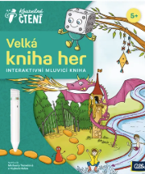 | VELKÁ KNIHA HER  Věk: +5  Velká kniha her z edice Kouzelné čtení obsahuje celkem 8 deskových her - na každé dvoustraně knihy jednu.  Při hraní doprovází děti od 5 let speciální postava Kostky, která je vždy připravena vylosovat hráči nejlepší číslo a pokud to číslo nebude nejlepší, tak člověče, nezlob se a hraj dál!  Namluvili: Michaela Tomešová a Vojtěch Hájek
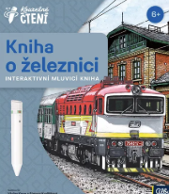 | KNIHA O ŽELEZNICI  Věk: +6  S touto mluvicí knihou zavítáte do železničního depa, zjistíte, jakým způsobem probíhá údržba trati a odhalíme vám, jak se provádí řízení a zabezpečení provozu na trati. Podíváme se také na to, jak vypadal vývoj vlaků a osobní dopravy u nás. Naše procházka skončí prohlídkou nádraží.  Namluvili: Václav Knop a Simona Krajíčková
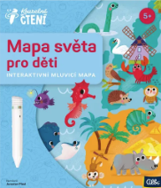 | MAPA SVĚTA PRO DĚTI  Věk: +5  Mapa nabídne dětem od 5 let informace o známých i méně známých zvířatech, rostlinách i zajímavých místech. Slepici a kohouta známe všichni, ale odkud pocházejí? Víte, který živočich se skrývá pod jazykolamem humuhumunukunukuapua'a nebo kde měli svou základnu piráti? Mapa je vyrobena z odolného materiálu, který se jen tak neroztrhne, takže ji váš malý objevitel nebo objevitelka může bez obav prozkoumávat – ať už na zemi nebo zavěšenou na stěně dětského pokojíčku.  Namluvil: Jaroslav Plesl
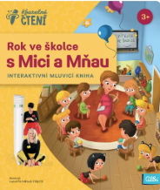 | ROK VE ŠKOLCE S MICI A MŇAU  Věk: +3  Abyste se mohly těšit ještě více, kočičky Mici a Mňau vám ukážou, jak to chodí v jejich školce, jaká pravidla se tam dodržují, a že školka je zábavné místo během celého roku.  Na každý měsíc kočičky připravily veselou tematickou písničku a na poslední dvoustraně vás navíc čeká hra Mici a Mňau, nezlobte se, obohacená o zábavné aktivity.  Namluvili: Lucie Černíková, Filip Cíl
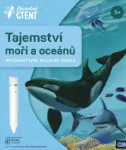 | TAJEMSTVÍ MOŘÍ A OCEÁNŮ  Věk: +5  Moře a oceány ukrývají poklady nejen v podobě neobjevených potopených vraků lodí a jejich nákladů, ale především v podobě živočichů, kteří je obývají.  Podívejme se, jak moře a oceány ovlivňují lidé. Díky této knize se seznámíte i s několika zástupci planktonu, kteří vás hlubinami provedou. Možná se vám budou zdát neuvěřitelní, ale takový život pod hladinou je - krásný, drsný, barevný a někdy i neuvěřitelný.  Texty: Jana Posslová, Lucie Krystlíková
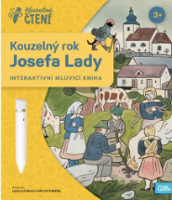 | KOUZELNÝ ROK JOSEFA LADY  Věk: +3  Hastrman malé i velké čtenáře seznámí s pranostikami a příslovími a jejich významem. Kocour Mikeš objeví, co všechno se dá dělat v jednotlivých měsících a chytrá kmotra liška se spolu s dětmi naučí spoustu nového. Třeba podle čeho je pojmenovaný leden a ostatní měsíce, proč se o únoru říká, že je černý a které měsíce jsou jarní, letní, podzimní a které zimní, nebo kdy jsou dožínkové slavnosti a jak dlouho se otlouká píšťalka z vrbového proutku.  Namluvili: Lucie Juřičková a Martin Zahálka
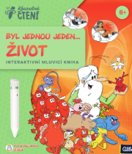 | BYL JEDNOU JEDEN…ŽIVOT  Věk: +8  Pojďte s námi podniknout nezapomenutelnou cestu do zákoutí lidského těla! Okénková kniha s postavami z legendárního seriálu Byl jednou jeden život je zábavná i naučná. Kapitoly této knihy s okénky přinášejí spoustu zajímavých informací o buňkách, krvi, srdci, tělesné stráži, kostech a kostře, mozku, procesu trávení a nakonec dětem od 6 let ukážou, že život jde stále dál.  Namluvili: Tomáš Juřička, Aleš Procházka, Petr Rychlý, Pavel Soukup, Ilona Svobodová, Lucie Pernetová
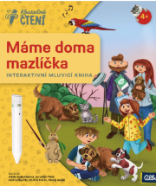 | MÁME DOMA MAZLÍČKA  Věk: +4  Péče o domácí mazlíčky  Jak vycvičit psa? Co chce křeček říct, když panáčkuje? Proč se Ara věší hlavou dolů? A opravdu jsou kočky spokojené, když vrní?  V dětské knize Máme doma mazlíčka z edice Kouzelné čtení veterinář Oto Ocásek vysvětlí, jak se starat o domácí mazlíčky. Spolu s kocourem Hubertem a zvířecími kamarády, psem Chlupem a křeččicí Rozárkou, vám povypráví o tom, jak to tenkrát bylo, když Kryštůfek našel štěně a přivedl ho domů.  Namluvili: Adéla Kubačáková, Jaroslav Plesl, Ondřej Rychlý, Michal Holán a Matěj Anděl
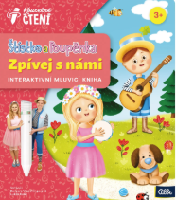 | ŠTÍSTKO A POUPĚNKA  Věk: +3  Jojojo, kdo umí, umí, šikulky jsme od mala! Zpívejte s naší kouzelnou knížkou ty největší hity jako Brontosaurus, Paráda nebo Hejbni kostrou. Nezapomeneme ani na pohádku o Vlkovi a kůzlátkách, Mňamáčka, Letí, letí i novinku Na farmě. Čeká na vás také spousta dalších písniček doplněných o kouzelné zvuky, veselé i poučné dialogy a nezaměnitelný humor Ňufáčka. Vydejte se s námi do světa hudby, zpěvu a zábavy – tahle knížka je pro všechny broučky!  Namluvili: Barbora Waschingerová, Lukáš Kunz, Jaroslav Mottl, Jake Maloney, Winnie Maloney a Barbora Munzarová
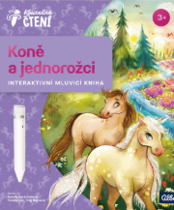 | KONĚ A JEDNOROŽCI  Věk: +3  Vydejte se na pohádkově dobrodružnou cestu do Hipolónie, bájné země koní a jednorožců. Bránu do tohoto čarovného světa vám svým vyprávěním otevřou dřevění koníci z jednoho krásného kolotoče. Kouzlo jim vdechne život a oni vám poutavým způsobem předají neobyčejné příběhy.  Namluvili: Kamila Špráchalová, Tereza Vítů, Filip Rajmont
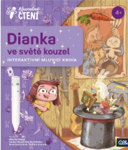 | DIANKA VE SVĚTĚ KOUZEL  Věk: +4  Mluvicí kniha Dianka ve světě kouzel z edice Kouzelné čtení je plná kouzelných efektů, okének a písniček.  Nechte se vtáhnout do světa ukrytého v kouzelnickém klobouku dědy Petrofonia. Králík TrikHop se z něj už léta snaží dostat zpátky ven, ale teprve zvídavá Dianka mu může doopravdy pomoci.  Namluvili: Martha Issová, Václav Neužil, Martin Zahálka, Ilona Svobodová, Barbora Klárová
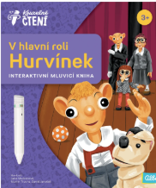 | V HLAVNÍ ROLI HURVÍNEK  Věk: +3  Nejslavnější český loutkový hrdina Hurvínek, jeho taťulda Spejbl, pes Žeryk, kamarádka Mánička a její bábinka Kateřina jsou jako doma v divadelních sálech i v bezpočtu bláznivých příběhů.  V této knize vás nejen provedou světem divadla, také je uvidíte a uslyšíte bloudit egyptskými pyramidami, řešit detektivní záhadu, cestovat vesmírem, zpívat v opeře, a nakonec také slavit Hurvínkovy sté narozeniny.  Namluvili: Jana Mudráková, Martin Trecha, David Janošek
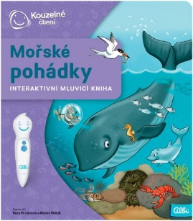 | MOŘSKÉ POHÁDKY  Věk: +2  Dva malí námořníci Toník a Majda se vydávají na pohádkové dobrodružství po moři. Na něm se potkávají s jeho obyvateli, vyprávějí pohádky a najdou si i čas na pořádné protažení. Kniha obsahuje prvky jógy a byla sestavena Mgr. Monikou Nikodémovou, která čerpala ze svých mnohaletých zkušeností se cvičením pro děti.  Namluvili: Bára Hrzánová a Radek Holub
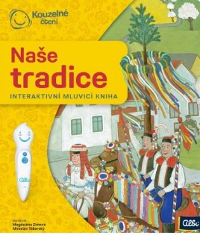 | NAŠE TRADICE  Věk: +6  Jaké jsou svátky a tradice typické pro náš národ? Kdy se daný svátek slaví, jaké jsou důvody jeho slavení a co je pro něj typické? Dětská kniha Naše tradice z edice Kouzlené čtení přehledně představuje jednotlivé svátky tak, jak jde kalendářní rok, a nejen dětem poutavou formou přibližuje pestrou paletu lidových zvyků a obyčejů.  Namluvili: Magdaléna Zimová a Miroslav Táborský
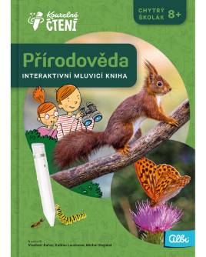 | PŘÍRODOVĚDA  Věk: +8  Tato moderní učebnice je určená všem chytrým školákům, kteří se chtějí zábavnou formou seznámit s předmětem přírodověda. Prostřednictvím vtipných ilustrací a množství nevšedních fotografií děti rychleji proniknou do učební látky. Učivo si mohou zopakovat pomocí kvízů. Důraz je kladen na praktické využití získaných znalostí.  Namluvili: Vladimír Kořen, Sabina Laurinová a Michal Stejskal
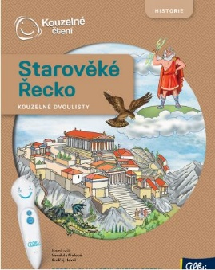 | STAROVĚKÉ ŘECKO  Věk: +8  Kouzelné dvoulisty nabízejí detailní pohled na témata napříč lidským věděním. Vyber si, která z nich bude tvoje encyklopedie obsahovat. Listy sbírej a zakládej do pořadače, do kterého si můžeš pomocí Albi tužky zaznamenat vše, co si pamatuješ.  Namluvili: Vendula Fialová a Ondřej Havel
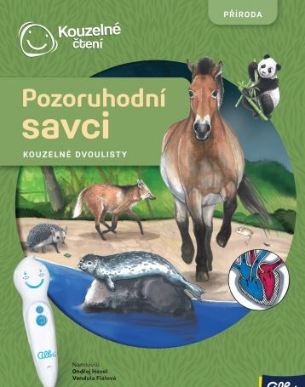 | POZORUHODNÍ SAVCI  Věk: +8  Kouzelné dvoulisty nabízejí detailní pohled na témata napříč lidským věděním. Vyber si, která z nich bude tvoje encyklopedie obsahovat. Sbírej dvoulisty a zakládej je do pořadače, do kterého si můžeš pomocí Albi tužky zaznamenat vše, co si pamatuješ.  Namluvili: Ondřej Havel a Vendula Fialová
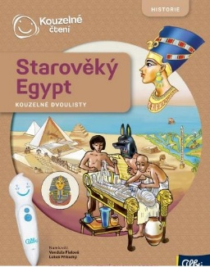 | STAROVĚKÝ EGYPT  Věk: +8  Kouzelné dvoulisty nabízejí detailní pohled na témata napříč lidským věděním. Vyber si, která z nich bude tvoje encyklopedie obsahovat. Listy sbírej a zakládej do pořadače, do kterého si můžeš pomocí Albi tužky zaznamenat vše, co si pamatuješ.  Namluvili: Vendula Fialová a Lukáš Příkazký

